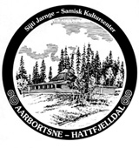

Projektet Sørsamer – landskap og historie

inviterer til informasjonsmøte

**Informasjonsmøtet vil finne sted den 6. September kl. 09.00. på Polarsirkelen Høyfjellshotell, Lønsdal, Saltfjellet.**

Sørsamer – landskap og historieer et Interreg-prosjekt som foregår i perioden 2012-2014. Prosjektet er et samarbeid mellom Gaaltije i Östersund, Västerbottens museum, Saemien Sijte på Snåsa og Sijti Jarnge i Hattfjelldal. Prosjektet omfatter hele det sørsamiske området.

Prosjektet skal dokumentere og synliggjøre det sørsamiske kulturlandskapet og menneskets tilstedeværelse i landskapet. Prosjektet skal gi ny og økt kunnskap om den sørsamiske historien gjennom tolkning og analyse av allerede innsamlet historisk og arkeologisk materiale.

Vi skal arbeide med arkivstudier, intervjuer, kulturminnesregistrering og arkeologiske undersøkelser. Arbeidet vil foregå i nært samarbeid med lokalbefolkning, reinbeitedistrikt og sameforeninger.

Vi vil gjerne vite hvor mange som kommer, så vet vi hvor mye mat vi trenger. Meld gjerne i fra på forhånd om dere kommer.

.

**ALLE ER VELKOMMEN !**

Påmelding gjøres hos: [therese.hellqvist@saemiensijte.no](mailto:ann-charlotte@gaaltije.se)

Kontakt oss gjerne om dere lurer på noe.

Erik Norberg, projektleder; Mobil + 47 94 01 70 25

mail: [erik.norberg@saemiensijte.no](mailto:erik.norberg@saemiensijte.no)

Therese Hellqvist, projektmedarbeider; Mobil: + 47 94 01 70 26 E-mail: [therese.hellqvist@saemiensijte.no](mailto:ann-charlotte@gaaltije.se)

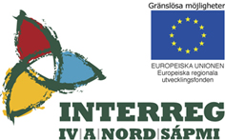

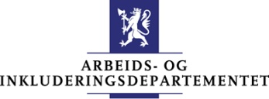C:\Users\Therese\Pictures\STFK-Signatur2-cmyk.jpg